**МИНОБРНАУКИ РОССИИ**

**Санкт-Петербургский государственный**

**электротехнический университет**

**«ЛЭТИ» им. В.И. Ульянова (Ленина)**

**Кафедра МО ЭВМ**

отчет

**по лабораторной работе №4**

**по дисциплине «Компьютерная графика»**

Тема: Кубические сплайны

|  |  |  |
| --- | --- | --- |
| Студент гр. 0304 |  | Максименко Е.М. |
| Преподаватель |  | Герасимова Т.В. |

Санкт-Петербург

2023

**Цель работы.**

- изучение сплайнов и области их применения

- изучение способов построения сплайнов

**Задание.**

Реализовать интерактивное приложение, отображающее заданные полиномиальные кривые.

При этом для кривых, состоящих из нескольких сегментов, должно быть обеспечено свойство непрерывной кривизны. Программа должна позволять пользователю: интерактивно менять положение контрольных точек, касательных, натяжений.

Вариант 12.

Кубический сплайн, состоящий из 2-х сегментов.

**Выполнение работы.**

Работа была выполнена с использованием языка программирования C++ и фреймворка Qt 6. Каркасом программы послужила программа из работы 1.

В работе необходимо построить кубический сплайн, состоящий из нескольких сегментов. Для вычисления функции сплайна был написан класс *Spline* (см. рис. 1).

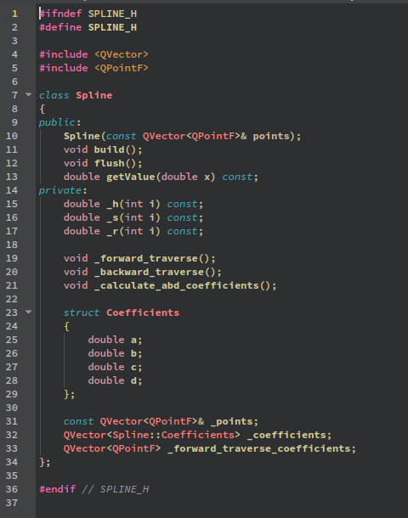Рисунок 1. Класс *Spline*

Класс *Spline* принимает набор точек, по которым он будет строиться и сохраняет их в поле *_points*. Класс имеет 3 публичных метода:

* *void build()* — метод вычисления коэффициентов кубического полинома для каждого сегмента сплайна по заданным точкам.
* *void flush()* — метод очистки вектора коэффициентов полиномов и вектора для промежуточных вычислений.
* *double getValue(double x)* — метод получения значения функции сплайна в точке x.

Для вычисления функции сплайна используется метод *void build()*, который последовательно вызывает методы *void _forward_traverse()*, *void _backward_traverse()*, *void _calculate_abd_coefficients()*. При расчете коэффициентов использовались выкладки с рис. 2-3.

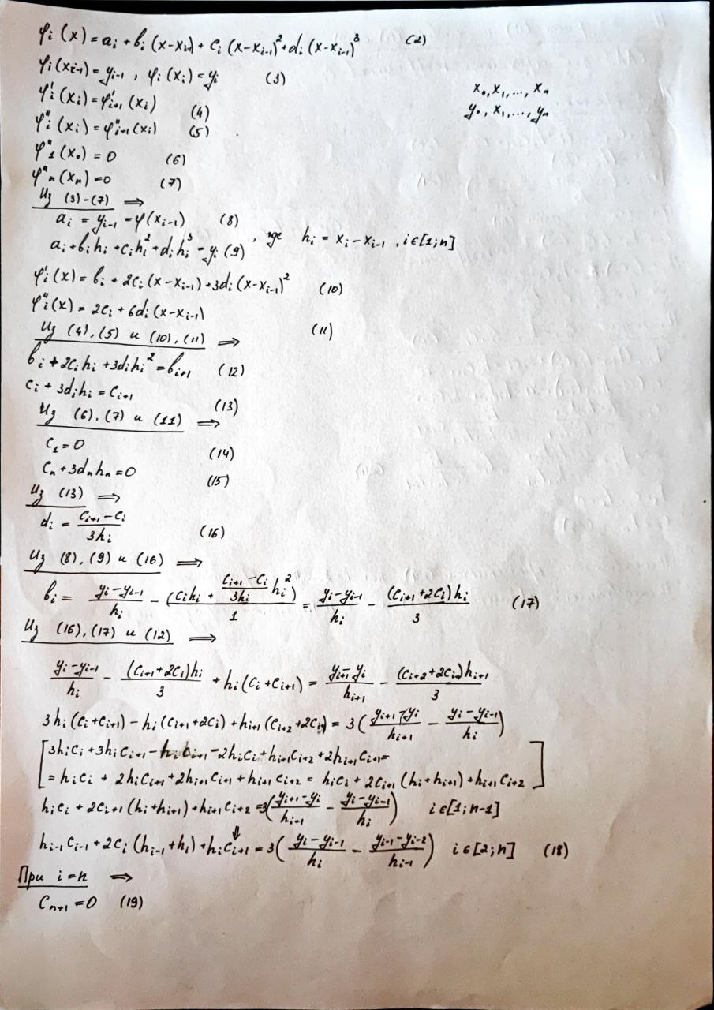Рисунок 2. Вывод формул для коэффициентов сплайна

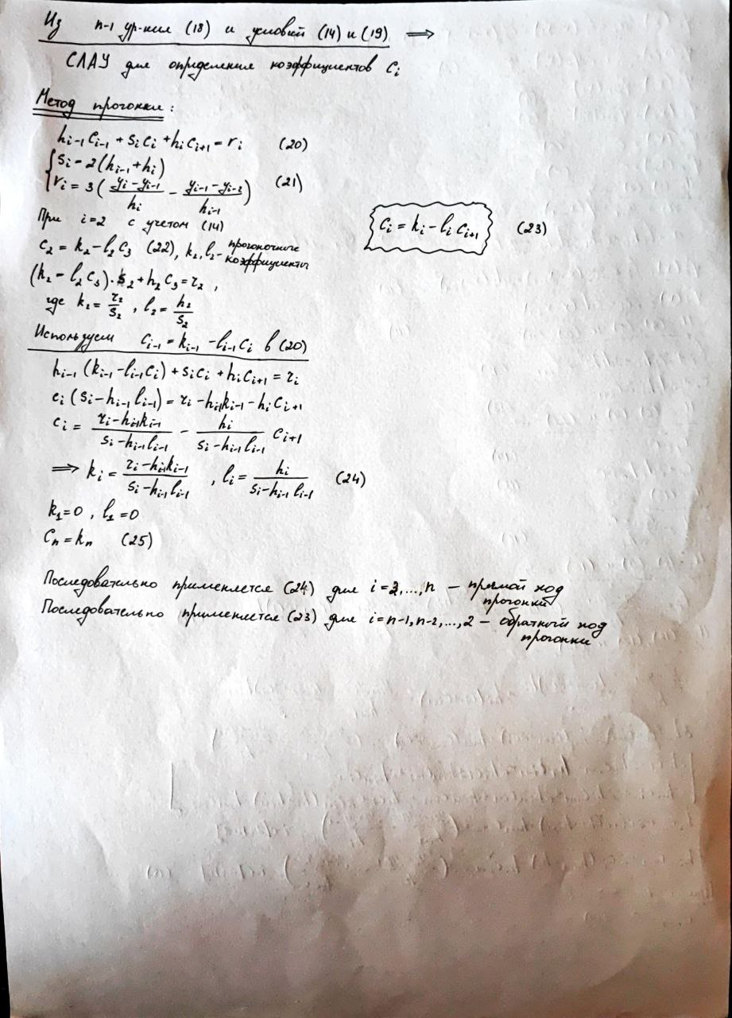Рисунок 3. Вывод формул для коэффициентов сплайна

Согласно данным выкладкам, набор коэффициентов {ci} вычисляется методом прогонки, состоящим из прямого прохода (метод *void _forward_traverse()*) и обратного прохода (метод *void _backward_traverse()*). После вычисления коэффициентов {ci} можно вычислить оставшиеся коэффициенты полиномов (метод *void _calculate_abd_coefficients()*). Код данных методов приведен в листингах 1-3.

Листинг 1. Описание метода *void _forward_traverse()*

void Spline::_forward_traverse()

{

double k = 0.f;

double l = 0.f;

_forward_traverse_coefficients.emplace_back(0, 0);

_forward_traverse_coefficients.emplace_back(k, l);

for (int i = 2; i < _points.size(); ++i)

{

double denominator = _s(i) - _h(i - 1) * l;

double new_k = (_r(i) - _h(i - 1) * k) / denominator;

double new_l = _h(i) / denominator;

_forward_traverse_coefficients.emplace_back(new_k, new_l);

k = new_k;

l = new_l;

}

}

Листинг 2. Описание метода *void _backward_traverse()*

void Spline::_backward_traverse()

{

int n = _forward_traverse_coefficients.size() - 1;

_coefficients[n].c = _forward_traverse_coefficients.at(n).x();

for (int i = n - 1; i > 1; --i)

{

_coefficients[i].c =

_forward_traverse_coefficients.at(i).x() -

_forward_traverse_coefficients.at(i).y() * _coefficients[i + 1].c;

}

}

Листинг 3. Описание метода *void _calculate_abd_coefficients()*

void Spline::_calculate_abd_coefficients()

{

for (int i = 1; i < _points.size(); ++i)

{

_coefficients[i].a = _points.at(i - 1).y();

if (i < _points.size() - 1)

{

_coefficients[i].b = (

_points.at(i).y() - _points.at(i - 1).y()

) / _h(i) - (

_coefficients[i + 1].c + 2 * _coefficients[i].c

) * _h(i) / 3;

} else

{

_coefficients[i].b = (

_points.at(i).y() - _points.at(i - 1).y()

) / _h(i) - (2 * _coefficients[i].c) * _h(i) / 3;

}

if (i < _points.size() - 1)

{

_coefficients[i].d = (

_coefficients[i + 1].c - _coefficients[i].c

) / (3 * _h(i));

} else

{

_coefficients[i].d = -_coefficients[i].c / (3 * _h(i));

}

}

}

Отрисовка сплайна происходит путем разбиения отрезка между первой и последней опорной точкой на равные отрезки небольшой длины. Для краев данных отрезков вычисляется значение сплайна в данных точках, после чего строится линия, соединяющая эти две краевые точки.

Для настройки сплайна была добавлена возможность интерактивно добавлять новые точки, перемещать и удалять их. При изменении набора опорных точек сплайн перестраивается в реальном времени.

**Описание свойств сплайна.**

Кубический сплайн состоит из набора сегментов, которые задаются полиномом степени не выше 3-й. Сплайн обладает дефектом 1, т. к. степень интерполирующей сегмент функции составляет 3, а количество непрерывных производных — 2. Для каждого сегмента соблюдается условие гладкости (в краевых точках (с одинаковым x) соседних сегментов совпадают между собой значения функции, первой и второй производных).

В компьютерной графике кубические сплайны используются для определения контуров различных изображений: задается некоторое количество опорных точек, определяющих контур, после чего они объединяются плавной кривой — сплайном.

**Тестирование.**

Результаты тестирования см. на рис. 4-6.

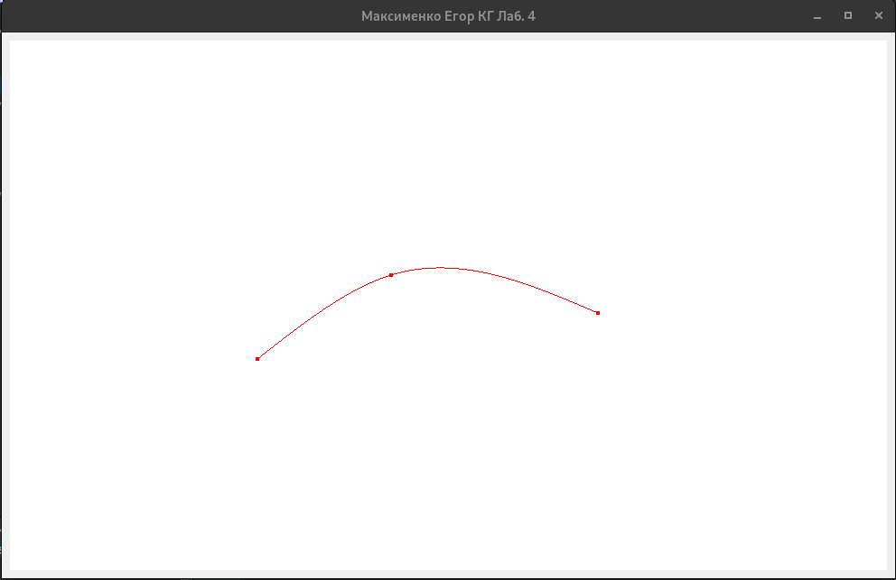Рисунок 4. Сплайн с 3-мя опорными точками

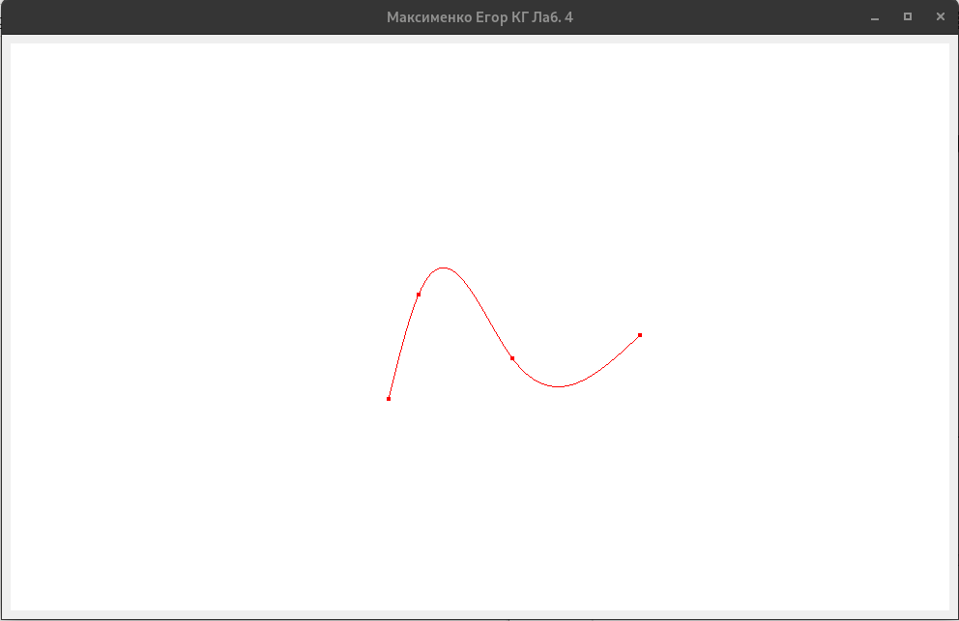Рисунок 5. Сплайн с 4-мя опорными точками

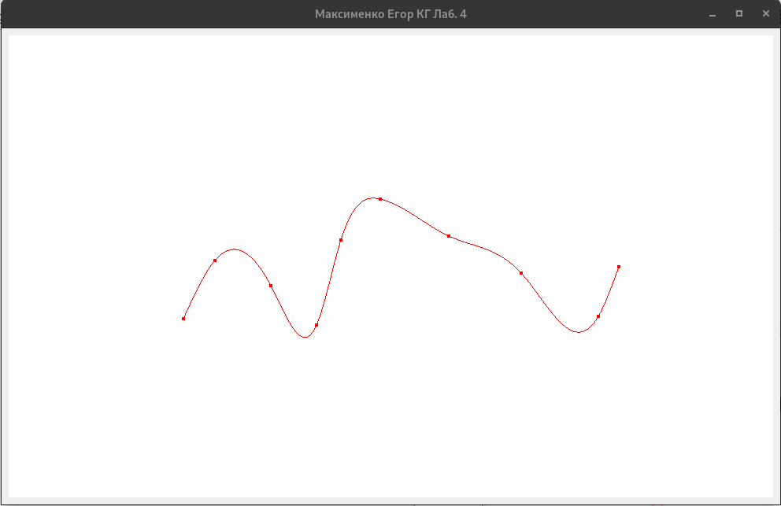Рисунок 6. Сплайн с 10-ю опорными точками

**Вывод**

В ходе данной работы были изучены кубические сплайны и область их применения в компьютерной графике. Была разработана программа, позволяющая интерактивно управлять набором опорных точек для визуализации кубического сплайна.